Веденеева И. Н., учитель математики
МАОУ СОШ № 4 им. И.С. Черных г. Томска

Сечение в стереометрии - курс внеурочной деятельности

Ни для кого не секрет, что геометрия относится к одному из самых сложных учебных предметов школьной программы. Психологи доказали, что абстрактно-логическим мышлением в достаточной мере обладают только 30% населения, а у большей части людей преобладает наглядно-образное, поэтому оценку «5» по геометрии имеет очень маленький процент обучающихся. Геометрия в школьной программе делится на 2 раздела: планиметрия в 7- 9 классах и стереометрия в 10 - 11 классах. В 7-9 классах мы изучаем геометрию на плоскости и при правильном построении чертежа, искажение происходит незначительно, а наглядно-образное мышление помогает правильному решению задач, однако со временем задачи становятся сложнее и требуют логического мышления и дополнительных построений. В 10-11 классах начинается изучение геометрии в пространстве и здесь основной причиной возникновения трудностей обучающихся является резкий переход от работы с плоскими фигурами к пространственным и в этот период нам необходимо пространственное воображение и мышление. При изучении стереометрии учащиеся должны овладеть умениями и навыками работы с пространственными объектами. Ученики наглядно представляют фигуры и тела внешне, но не всегда могут проанализировать элементы и компоненты данной фигуры, расположенные внутри. Очень часто учащиеся испытывают затруднения при изображении пространственных фигур на плоскости. Изучение стереометрии в старших классах способствует формированию и развитию пространственного и логического мышления.
В настоящее время у нас есть возможность на занятиях использовать элементы программированного обучения, информационно-коммуникативных технологий, цифровых образовательных ресурсов, все это помогает активизировать процесс обучения, повысить темп урока, мотивацию и интерес к предмету.
Тема «Построение сечений многогранников» занимает важное место в курсе геометрии. Применяется в некоторых разделах физики, в теоретической механике, гидравлике. Методы построения сечений многогранников находят широкое применение в архитектуре, их знание необходимы ювелирам, дизайнерам, инженерам, токарям. Задачи по данной теме включены в КИМы единого государственного экзамена по математике и относятся к заданиям повышенной сложности.
Сечение многогранников изучается в курсе геометрии 10 класса в разделе « Параллельность прямых и плоскостей» и на неё отводится всего 3 часа, а на тему «Сечение тел вращения» часы по программе не предусмотрены. Не удивительно, что за это время учащиеся не успевают усвоить данный материал, отработать методы построения сечений. Более глубокое изучение данной темы поможет учащимся в 11 классе при сдаче итоговой аттестации.
Курс внеурочной деятельности по геометрии «Сечение в стереометрии» разработан для пропедевтики стереометрии в 9 классе, рассчитан на 8 часов и включает в себя 6 практических занятий. Цель курса - создание модели многогранников и тел вращения по заданным компонентам, формирование основных принципов построения сечения многогранников.
Данный курс формирует умение изображать объёмные фигуры на плоскости, умение работать в команде, развивает абстрактно-логическое мышление, творческие способности, креативность, самостоятельность и ответственность. На данных занятиях обучающиеся учатся изображать пространственные фигуры на плоскости, моделировать с помощью программы FreeCAD и печатать на 3D принтере, строить сечение многогранников в программе Paint. Геометрические модели позволят учащимся рассмотреть фигуру и её элементы.
Следует отметить, что на первых занятиях формулировки аксиом и некоторых теорем учащиеся выводят сами на основе построенных ими моделей. Наглядность помогает им запомнить и впредь пользоваться полученными утверждениями. Следующим этапом является построение сечений, которые мы будем выполнять на бумаге и с помощью программы Paint (это поможет сэкономить время и выполнить больше заданий). На данный момент учащиеся не достаточно владеют доказательной базой для описания сечений, да это сейчас и не требуется. Главное, чтобы ученики могли представить фигуру, которая должна получиться в процессе построения и объяснить, почему так, а не иначе. На завершающем этапе ученики делают мини-проекты.

.
Для диагностики освоения материала курса использую разные варианты тестов, направленные на проверку владения основным понятийным аппаратом по теме. Чтобы проверка носила комплексный характер, она должна содержать задания по овладению практическими навыками построения фигур и теоретическими знаниями. Таким образом, тест состоит из двух частей: теоретической и практической.
В конце курса предполагается защита мини-проекта «В мире сечений», на котором представлены модели, выполненные на 3D-принтерах.
Ребята подходят к работе очень творчески. Начинают с простых моделей, а заканчивают сложными, составными телами. Выдвигают различные гипотезы, как произвести измерения данных моделей.

Ниже представлены слайды презентации проекта «Тела вращения»:

- Цилиндр 2) Конус
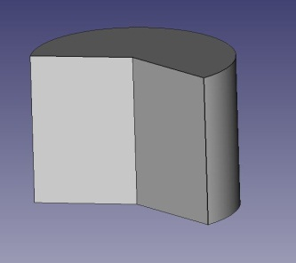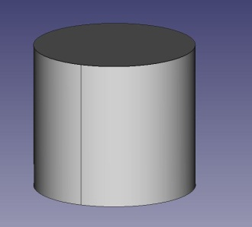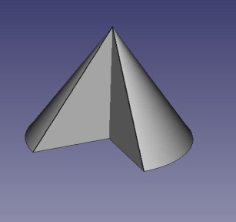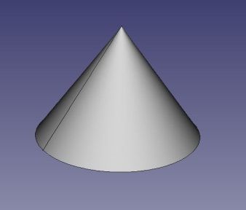

- Тело, полученное путем вращения, около отрезка, соединяющего две точки, лежащие на сторонах треугольника.
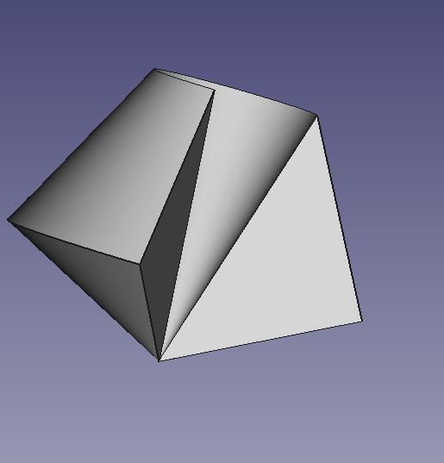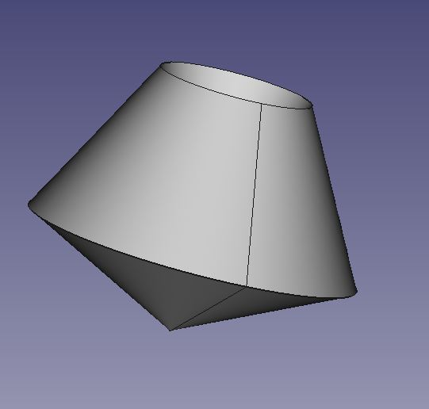

Тематические тесты
Тест № 1 | «Основные понятия и аксиомы стереометрии», «Взаимное расположение плоскостей»

1. Какие понятия геометрии относятся к основным? Выберите неверные утверждения, в ответ запишите число, полученное из соответствующих цифр в порядке возрастания без пробелов и запятых.

1) Отрезок | 3) Треугольник | 5) Прямая | 7) Угол
2) Точка | 4) Плоскость | 6) Прямоугольник | 8) Полуплоскость

Ответ:_________
2. Какие рисунки относятся к аксиомам или следствиям из аксиом? В ответ запишите соответствующие цифры в порядке возрастания без пробелов и запятой.
1) 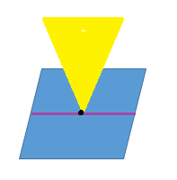 2) 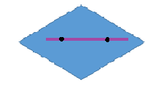 3) 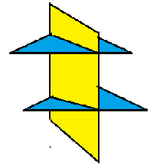
- 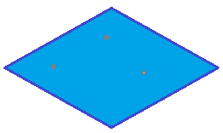 5) 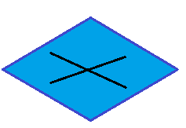

Ответ:___________

3. Поставьте в соответствие вопросы и ответы.
Сколько плоскостей можно провести через:
А) Одну точку 1) Ни одной плоскости;
Б) Две точки 2) Одну плоскость;
В) Три точки, не лежащие на одной прямой 3) Две плоскости
Г) Четыре точки, не лежащие на одной прямой 4) Бесконечно много плоскостей.

Ответ | А | Б | В | Г
4. А) Постройте все возможные плоскости, проходящие через две точки, и сделайте вывод. Б) Постройте все возможные плоскости, проходящие через три точки, и сделайте вывод. В) Постройте все возможные плоскости, проходящие через четыре точки, и сделайте вывод.
5. Достройте рисунок пересечения 2-х плоскостей и сделайте вывод.
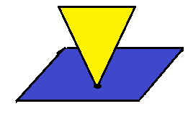
Вывод: _________________________________________________________________

Итоговый тест. | «Многогранники»

- Соотнесите изображение геометрических фигур и его название, цифры напишите подряд, в порядке возрастания без запятых и пробелов.

А) Под какими номерами изображена фигура, которая относится к цилиндру;
Б) Под какими номерами изображена фигура, относящиеся к кубу;
В) Под какими номерами фигура относится к пирамиде;
Г) Под какими номерами фигура относится к параллелепипеду;
Д) Под какими номерами изображена фигура, которая относится к тетраэдру.
1)
2) 3) 4)
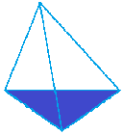
5)  6) 7)
А | Б | В | Г | Д

Ответ: а)______, б)________, в)__________, г)____________, д)__________
- Поставьте в соответствие вопросы и ответы. В ответ запишите число, полученное из соответствующих цифр в порядке возрастания без пробелов и запятых.
Какие многоугольники могут являться сечением нижеуказанных многогранников.
А) Тетраэдр 1) Двуугольник;
Б) Куб 2) Треугольник;
В) Четырехугольная пирамида 3) Четырехугольник
Г) Параллелепипед 4) Пятиугольник
Д) Пятиугольная пирамида 5) Шестиугольник

Ответ: | А | Б | В | Г | Д

3. Постройте сечение тетраэдра SABC, проходящие через три точки M, N, K:
А) 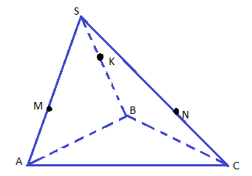 Б) 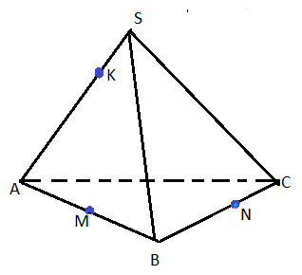
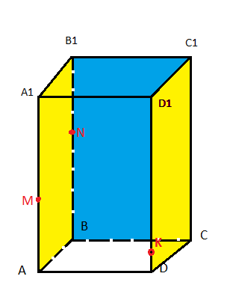
4. Постройте сечение параллелепипеда ${ABCDA}_{1}B_{1}C_{1}D_{1}$, проходящие через три точки M, N, K:

